

PAUTA ACTIVIDADES: PERÍMETRO DE RECTÁNGULOS

Recuerde: El perímetro de una figura consiste en sumar todas las medidas de sus lados.
Por ejemplo, el perímetro del siguiente rectángulo es
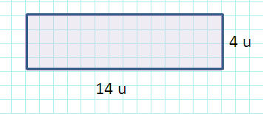
14 + 4 + 14 + 4 = 36 u

- Determine el perímetro de cada rectángulo, considerando que cada = 1 u²


a)
b)
c)
d)
Perímetro: _____26 u______________
Perímetro: ________18 u________
Perímetro: _______24 u___________
Perímetro: ________20 u___________
Elaborado por Paola Ramirez G.


- En la siguiente cuadrícula, dibuje 4 rectángulos distintos cuyo perímetro sea 34 unidades.

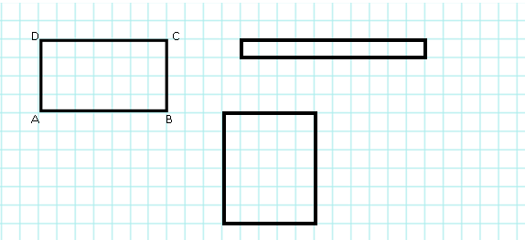
- Determine el perímetro del siguiente rectángulo ABCD, luego dibuje dos rectángulos que tengan el mismo perímetro que ABCD, pero con distinta medida de sus lados.
Elaborado por Paola Ramírez G.

